Zabawy ogólnorozwojowe
18.06.2020
Gimnastyka w domu i w przedszkolu…
https://www.youtube.com/watch?time_continue=106&v=yPHeSAx9QCc&feature=emb_title
A teraz trochę zabawy przy muzyce…
BABY SHARK
https://www.youtube.com/watch?v=DMsT7BXqo7s
ARAM SAM SAM
https://www.youtube.com/watch?v=XdZ5R0Ixmlg
Perlice - Tiki Tiki Room
https://www.youtube.com/watch?v=UP-ctUE4DHo
UFFF zmęczyliście się? To może teraz troszkę odpoczynku…może przy puzzlach
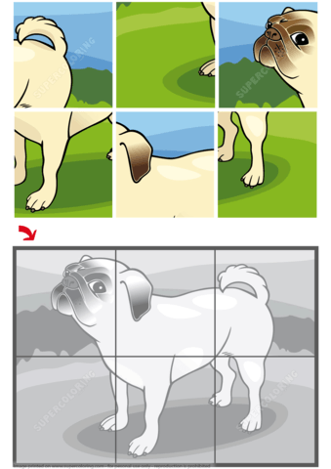
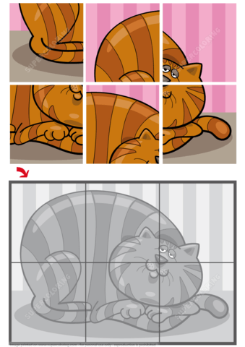

Wytnij kartoniki z lodami i przyklej w odpowiednich miejscach wg instrukcji…
Lody truskawkowe z prawej strony, lody czekoladowe z lewej strony, lody kakaowe pod, lody śmietankowe nad, lody cytrynowe z posypką w, a te lody, które się roztapiają trzeba szybko zjeść…
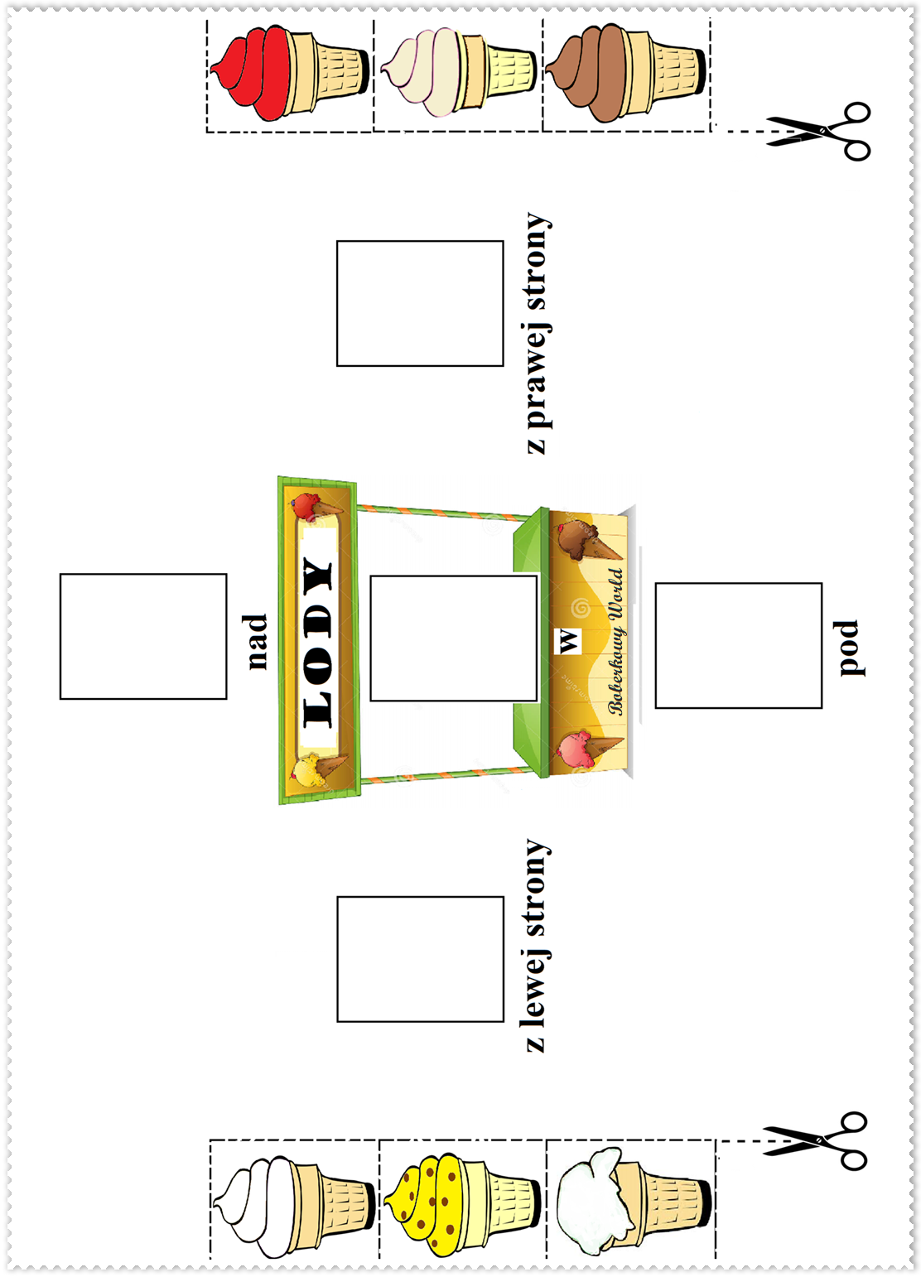

Czy pamiętasz jak się nazywają te figury? Pokoloruj je wg kodu.
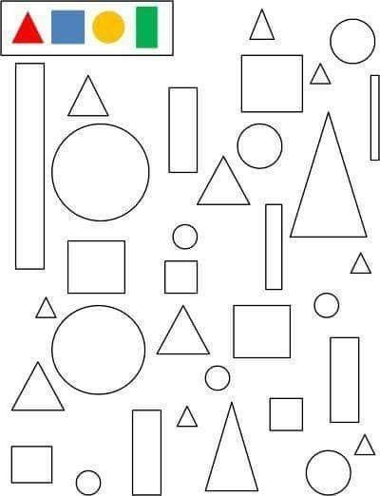

A może chcesz zrobić kotka, pokoloruj figury, wytnij i przyklej na kartce. Z jakich figur składa się kotek?
